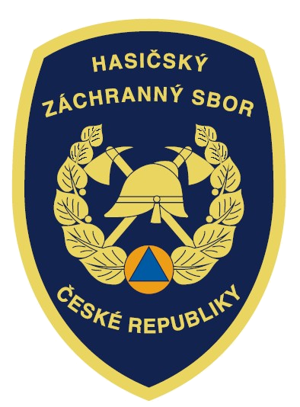
Tisková zpráva

Hasičský záchranný sbor Libereckého kraje

Barvířská 29/10, Liberec 460 01

V Liberci, 28. července 2016

Nové nařízení Libereckého kraje

Zítra nabude účinnosti nové „Nařízení Libereckého kraje, kterým se stanoví podmínky k zabezpečení požární ochrany v době zvýšeného nebezpečí vzniku požáru". Nařízení č. 3/2016 schválila Rada Libereckého kraje na svém zasedání 28. června 2016. Původní nařízení č. 4/2003 ze dne 4. listopadu 2003 tak přestane platit.
Nařízení zareagovalo na novou Metodickou pomůcku pro období žňových prací, kterou zpracoval Hasičský záchranný sbor ČR na základě poznatků z předchozích let. Jak se totiž ukázalo, v loňském extrémně suchém létu vyjížděli hasiči k nejvyššímu počtu požárů za posledních 20 let. Tato situace si vyžádala přijetí okamžitých preventivních opatření, která by alespoň částečně eliminovala počet a rozsah požárů, při nichž vznikaly vysoké škody zemědělcům a v okolních lesích, ale současně představovaly dlouhodobé a masivní nasazení hasičů na jejich lokalizaci a likvidaci.
Jelikož není vyloučeno, že se velmi suché období s nedostatkem srážek a nízkou vlhkostí v půdě nebude opakovat, byla zásadní opatření z nové metodiky přenesena do nového nařízení kraje. Jeho cílem je předcházet vzniku požárů, zamezit jejich rychlému šíření a minimalizovat následky na životech, zdraví, majetku a životním prostředí. Nařízení řeší zákazy rozdělávání ohně a odhazování hořících nebo doutnajících předmětů ve volné přírodě, pálení klestu a zbytků po těžbě na lesních pozemcích, provozování jízdy parních lokomotiv, provozování pyrotechnických prací, ohňostrojů a podobných činností (např. létajících přání, lampionů, pochodní).
Další část je pak zaměřená právě na období sklizně a snaží se v maximálně možné míře předcházet nejčasnějším příčinám požárů při provádění žňových prací. Jak ze statistik hasičů vyplývá, nejčastějšími příčinami vzniku požárů jsou mechanické jiskry, kontakt výfuku s hořlavými látkami nebo odlétající jiskry z výfuků automobilů, technická závada na zemědělské technice (kombajny, traktory) – např. prasklá palivová hadička, nedbalost při používání otevřeného ohně – např. odhozený nedopalek cigarety.
V době zvýšeného nebezpečí vzniku požáru musejí zemědělci vybavit žňovou techniku (veškerá technika používaná ke sklizni, převozu, odvozu, úpravě polí) lapači jisker, lapači nemusí být vybavena, pokud je od výrobce provedena tak, že nemůže dojít k výfuku žhavých částic. Dále musí doplnit žňovou techniku, kromě hasicího přístroje instalovaného výrobcem, ještě vodním nebo pěnovým přenosným hasicím přístrojem s minimálním objemem hasiva 9 litrů. Při nasazení žňové techniky musejí mít na poli k dispozici samostatnou zemědělskou techniku, kterou je možné použít k vytvoření ochranného pruhu proti přenosu požáru v šíři nejméně 10 m, který musí být zbaven hořlavého materiálu v takové míře, aby nemohlo dojít k přenosu požáru. Ochranné pruhy jsou i předmětem dalších bodů nařízení.
Navrhovaná opatření v novém nařízení mají za cíl také chránit lesy, kam se zpravidla požár z pole může rozšířit. Rychlé šíření požáru na poli způsobuje zasažení velké plochy lesa a je pak nutné nasadit velké množství jednotek požární ochrany na dobu i několika dnů, což vedle vysokých škod představuje vysoké náklady na hašení požárů.

Účinnost nařízení neznamená jeho okamžitou aplikaci. K ní dojde až v okamžiku vzniku doby zvýšeného nebezpečí vzniku požáru, kterou veřejnosti oznamuje hejtman Libereckého kraje. Začátek a konec doby se zvýšeným nebezpečím vzniku požáru se stanovuje na základě analýzy aktuální situace, dle počtu a závažnosti požárů v přírodním prostředí a samozřejmě dle očekávaného vývoje meteorologické situace.

por. Mgr. Zdenka Štrauchová
tisková mluvčí
Hasičský záchranný sbor Libereckého kraje
Tel.: + 420 950 470 039
Mobil: +420 775 994 933
E-mail: zdenka.strauchova@hzslk.cz

